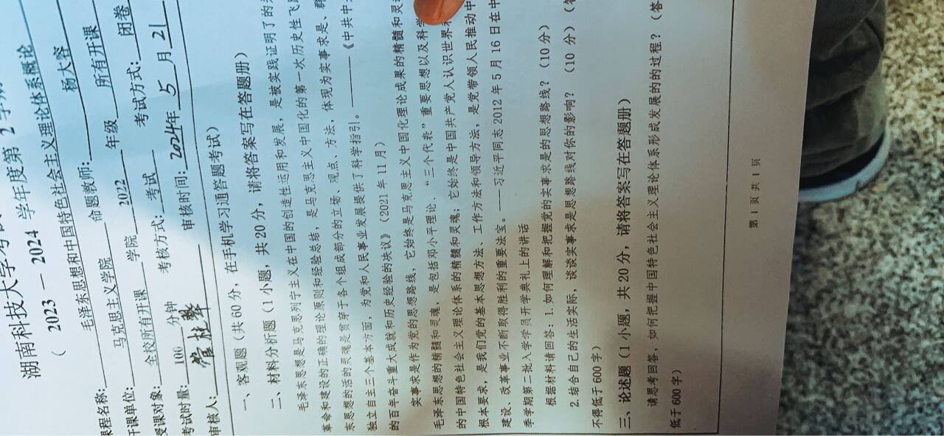  
  
三中国特色社会主义理论体系的形成与发展是一个长期的历史过程，是在中国共产党领导下，根据中国的具体国情，结合马克思主义基本原理，不断探索和总结经验的结果。其形成发展过程可以分为几个重要阶段：  
  
一、新民主主义革命和社会主义建设的初步探索  
在新民主主义革命时期，毛泽东通过实践和理论总结，提出了以农村包围城市、武装夺取政权的革命道路。新中国成立后，毛泽东在社会主义建设的初期提出了过渡时期总路线和社会主义改造，开启了中国社会主义建设的探索。然而，由于缺乏经验和外部环境的复杂性，这一阶段出现了许多曲折和失误，如“大跃进”和“文化大革命”。  
  
二、改革开放的伟大决策与初步实践  
1978年，中国共产党在邓小平的领导下，作出了改革开放的历史性决策，标志着中国特色社会主义理论体系的初步形成。邓小平理论是这一时期的重要理论成果，强调解放思想，实事求是，提出了“一个中心，两个基本点”的基本路线，即以经济建设为中心，坚持四项基本原则，坚持改革开放。  
  
邓小平理论提出了一系列新的思想观点，如“发展才是硬道理”、“社会主义也可以搞市场经济”、“一国两制”等，奠定了中国特色社会主义理论体系的基础。  
  
三、进一步发展和完善中国特色社会主义理论体系  
在改革开放的基础上，江泽民提出了“三个代表”重要思想，进一步丰富了中国特色社会主义理论体系。这一思想强调，中国共产党要始终代表中国先进社会生产力的发展要求，始终代表中国先进文化的前进方向，始终代表中国最广大人民的根本利益。  
  
胡锦涛提出的科学发展观进一步发展了中国特色社会主义理论体系，强调以人为本，全面协调可持续发展，特别是注重社会公平和生态环境保护，为中国的全面建设小康社会提供了理论指导。  
  
四、新时代中国特色社会主义思想的形成  
进入新时代，以习近平为核心的党中央提出了习近平新时代中国特色社会主义思想，这是中国特色社会主义理论体系的最新成果。这一思想强调全面深化改革，全面依法治国，全面从严治党，全面建成小康社会“四个全面”战略布局，提出了坚持和发展中国特色社会主义的总任务是实现社会主义现代化和中华民族伟大复兴。  
  
习近平新时代中国特色社会主义思想还提出了一系列新的理念、思想和战略，如新发展理念（创新、协调、绿色、开放、共享），坚持和完善中国特色社会主义制度，推进国家治理体系和治理能力现代化，构建人类命运共同体等。  
  
总结  
中国特色社会主义理论体系的形成和发展是一个不断探索和创新的过程，是对马克思主义基本原理在中国具体实际中的创造性运用和发展。这一体系从毛泽东思想开始，经过邓小平理论、“三个代表”重要思想、科学发展观，发展到习近平新时代中国特色社会主义思想，形成了系统、科学的理论体系，为中国的发展提供了强大的思想武器和理论指导。  
  
在新时代，中国特色社会主义理论体系将继续发展，以应对国内外各种新形势、新挑战，推动中国社会的持续进步和人民生活的不断改善，实现中华民族的伟大复兴。  
  
  
二1 实事求是是中国共产党的思想路线，是毛泽东思想的精髓和灵魂，贯穿于马克思主义中国化的各个理论成果中，包括邓小平理论、“三个代表”重要思想、科学发展观和习近平新时代中国特色社会主义思想。实事求是思想路线的理解和把握可以从以下几个方面展开：  
  
(1) 实事求是的基本内涵  
实事求是的基本内涵是从实际出发，调查研究，尊重事实，遵循客观规律，理论联系实际，具体问题具体分析。这意味着在理论上坚持科学精神，在实践中注重实际效果，不拘泥于教条主义，而是灵活应用马克思主义基本原理解决中国的具体问题。  
  
(2) 实事求是的历史发展  
实事求是作为党的思想路线，是在中国革命和建设实践中逐步形成和发展的。毛泽东在延安时期明确提出实事求是的思想路线，强调必须从中国的具体国情出发，反对照搬苏联模式。在改革开放新时期，邓小平进一步发扬实事求是的思想路线，提出了“一切从实际出发，理论联系实际，实事求是，在实践中检验真理和发展真理”的思想，为中国的现代化建设提供了理论指导。  
  
(3) 实事求是的现实意义  
在新时代，习近平总书记多次强调实事求是的重要性，指出它是马克思主义中国化理论成果的精髓和灵魂，是我们党的基本思想方法、工作方法和领导方法。实事求是要求我们在推进中国特色社会主义建设的过程中，必须坚持问题导向，勇于探索，创新实践，不断总结经验，解决新问题，开辟新局面。  
  
(4) 实事求是的方法论意义  
实事求是作为思想方法和工作方法，要求党和党员干部在实际工作中，要深入调查研究，了解真实情况，尊重客观事实，遵循科学规律，结合具体情况采取灵活的应对措施。它是我们党制定政策、进行决策、推进工作的基本方法，也是党的领导干部提升执政能力和治理水平的重要保证。  
  
二2实事求是思想路线不仅对党的事业发展具有重要意义，对个人的学习、工作和生活也有深远的影响。以下是我在生活中如何受到实事求是思想路线影响的一些具体例子：  
  
(1) 学习中的实事求是  
在学习过程中，实事求是思想路线教会我注重实际问题的解决，而不是死记硬背理论知识。例如，在进行科学实验时，我会先详细了解实验背景，进行充分的预习，然后在实验过程中严格按照步骤操作，记录真实数据，并对结果进行分析和讨论，提出改进措施。这种从实际出发、注重实际效果的方法帮助我在学习中取得了良好的成绩。  
  
(2) 工作中的实事求是  
在工作中，实事求是思想路线指导我注重调查研究和实际操作。例如，在项目管理过程中，我会先进行市场调研，了解客户需求，然后制定切实可行的项目计划，并在执行过程中及时调整策略，解决遇到的问题，确保项目顺利完成。这种实事求是的工作方法提高了我的工作效率和成果质量。  
  
(3) 生活中的实事求是  
在生活中，实事求是思想路线帮助我更加理性和务实地解决问题。例如，在家庭理财方面，我会根据家庭收入和支出情况，制定合理的预算和投资计划，避免盲目消费和高风险投资，确保家庭财务的健康稳定。实事求是的态度让我在生活中更加踏实和有条理。  
  
(4) 人际交往中的实事求是  
在与他人的交往中，实事求是思想路线指导我以诚待人，注重沟通和理解。例如，在处理与朋友的矛盾时，我会先冷静下来，听取对方的意见，了解事情的真相，然后再进行理性沟通，寻找解决问题的办法。这种实事求是的沟通方式帮助我建立了良好的人际关系。